Зарядка для глаз
- УПРАЖНЕНИЕ ДЛЯ ГЛАЗ (выполняется сидя)

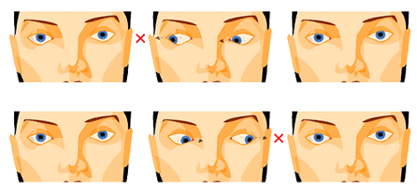
- Крепко зажмурить глаза на 3-5 секунд. Повторить 6-8 раз.
- Быстро моргать в течение 1-2 минут.
- Тремя пальцами каждой руки легко нажать на верхние веки закрытых глаз на 2 секунды. Повторить 3-4 раза.
- Посмотреть вверх, вниз, вправо, влево — не поворачивая голову. Повторить 5-10 раз
- Вращать глазами по кругу: вниз, вправо, вверх, влево и в обратную сторону.

II. ДОМАШНЕЕ УПРАЖНЕНИЕ ПО ТРЕНИРОВКЕ АККОМОДАЦИИ «МЕТКА НА СТЕКЛЕ»
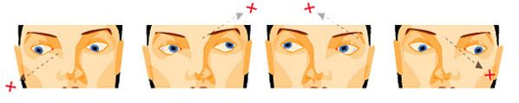
- Ребенок (в назначенных ему очках для дали) становится у окна на расстоянии 35-40 см от оконного стекла.
- На стекле на уровне его глаза фломастером рисуется красная метка диаметром 3-5 мм.
- Вдали на линии взора, проходящей через эту метку, он замечает какой-либо мелкий предмет для фиксации.
- Затем поочередно то на метку на стекле, то на этот предмет за окном, смотреть по 5 секунд (сосчитать до десяти).
- Первые два дня продолжительность каждого упражнения должна составлять 3 минуты, последующие два дня – 5 минут и остальные дни – 7 минут.
- Упражнения проводятся 2 раза в день в течение 15-20 дней.
- Такие упражнения выполняются в течение месяца с перерывом в 10-15 дней и опять возобновляются (практически в течение всего учебного года за исключением каникул).

III. ПРИ РАБОТЕ С МОНИТОРОМ КОМПЬЮТЕРА КАЖДЫЕ 30-40 МИНУТ ДЕЛАЙТЕ ПЕРЕРЫВ, ИСПОЛЬЗУЯ ЕГО, В ТОМ ЧИСЛЕ И ДЛЯ СЛЕДУЮЩИХ УПРАЖНЕНИЙ
- Отвернитесь от монитора, закройте глаза и быстро 10 раз зажмурьтесь, не разжимая век.
- 10 раз интенсивно поморгайте, как можно быстрее, широко открывая глаза.
- Закрыв глаза, рисуйте восьмерки, сначала горизонтальные (5-6 раз), затем вертикальные (5-6 раз).
- Помассируйте виски у края глаз круговыми движениями кончиками пальцев (1-2 минуты).
- Зафиксируйте взгляд на самом отдаленном предмете в пределах видимости (лучше смотреть в окно как можно дальше), потом медленно перевести взгляд на кончик носа. Повторяйте это упражнение 10-15 раз трижды в день, пока работаете с монитором компьютера

